BHR

- Brotherhood rushers : Projet Unity 2014-2015

ESGI

|  |  |  |
| --- | --- | --- |
|  |  |  |
| BLOQUET Pierre / HELAINE Maxime / RIVET Alexandre |  |  |
|  |  |  |

Table des matières

Guide d’utilisation 1

Menu principal 1

Présentation du but du jeu 2

Contôles 3

TODO LIST 4

# Guide d’utilisation

## Menu principal

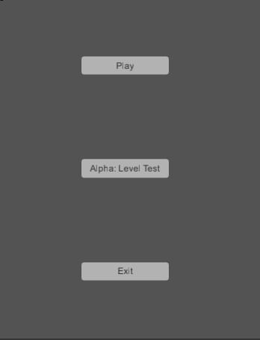

* Play : Lance le vrai mode de jeu multijoueur en réseau
* Alpha : Level Test : Permet de lancer le jeu en solo afin de juste tester le GamePlay

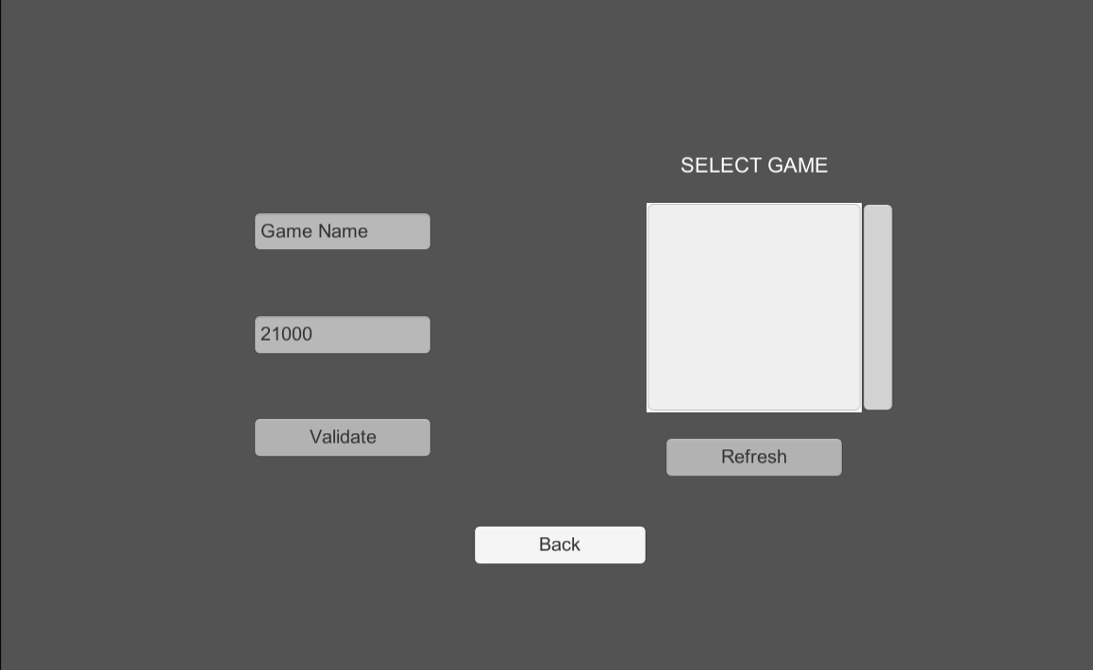

Vous pouvez soit créer une nouvelle game, soit en rejoindre une autre ( ne pas oublier de cliquer sur Refresh pour actualiser la liste des games ). Vous serez alors placé dans un lobby en attente de 3 joueurs, et que le serveur ( le joueur qui a créé la partie ) lance le jeu. Chacun choisit son personnage et c’est parti !!

## Présentation du but du jeu

Le but du jeu est d’arriver à la fin du level en réussisant chacune des énigmes en coopération.

Chaque joueur va définir les actions de son personnage ( se déplacer, sauter, attraper , attendre … ), il pourra faire de même de son coté avec les autres personnages, afin de prévoir ce que son coéquipié fera. Il aura le choix de soit faire une fausse simulation de son coté, ou de prévenir le reste des joueurs qu’il est prêt à lancer la vrai simulation.

## Contôles

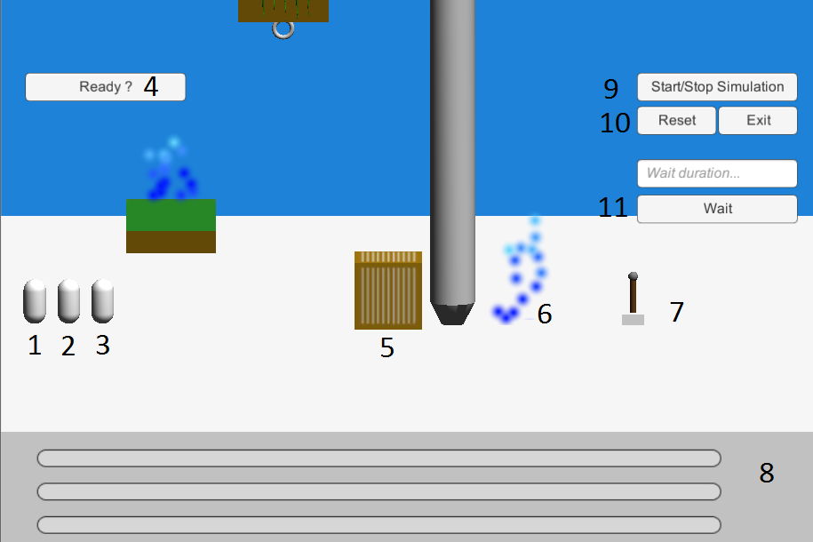

1 : Chevalier : Il peut attraper des objets ( ici le cube (5) ), et grimper dessus.

2 : Archer : Il peut attraper des objets éloignés ( ici la plateforme mobile ), détruire des objets ( ici les plantes ) et aussi grimper/sauter sur les objets.

3 : Mage : Il peut se teleporter en utilisant les teleporteur (6).

Chacun des sliders (8) permet de visualiser l’emplacement des actions sur le level. Vous pouvez cliquer dessus afin d’ajouter une action de déplacement. Le personnage se déplacera jusqu’au marqueur. Pour intéragir avec les objets, cliquez dessus, un menu apparaitra et vous pourrez ajouter une action. Le bouton Wait (11) permet de spécifier à votre personnage d’attendre une certain temps sur place. Pour tester vos actions cliquer sur fake simulation (8) à tout moment. Une fois prêt cliquez sur « prêt » (4) et attendez que tout le monde le soit. Vous pouvez reset la scène avec le bouton Reset (10).

# TODO LIST

Ce qui est fait :

* Les menus sont présents.
* La gestion du réseau est terminé.
* Ajout d’une gestion de plusieurs game, avec possibilité de la rejoindre ( mini MatchMaking)
* Le gameplay est complet.
* Système qui gère la listes d’action fonctionne.
* Mode multijoueur terminé.
* Résolution des actions terminée, que se soit la simulation offline ou online.

Ce qui reste à faire :

* Revoir les sécurités liées aux actions. Afin que certaines actions soient interdites à certains joueurs.
* Faire en sorte que des éléments perturbateurs puissents arreter les actions des joueurs.
* Revoir le code afin de le rendre propre et performant ( peut etre passage à un système d’Event ).
* Ajouter le Win/Lose, nous l’avons pas rajouté pour l’alpha, car il faudrait mettre en place une système de gestion de tour, ce qui manque.
* Amélioration du FeedBack, ainsi qu’une possibilité d’agrandir les sliders sous Android.